- VOLET PEDAGOGIQUE
Patricia LEFLOUR
Professeure d'Education Physique et Sportive
Coordonnatrice de la section
EPS obligatoire : 2H/semaine
- VOLET SPORTIF
INTERVENANT
Mathieu FOUCHER
Brevet d'Etat 1er degré Entraîneur Fédéral 2e degré
Entrainement volley : 3H/semaine
- PARTENAIRE

FICHE CADIDATURE SECTION SPORTIVE VOLLEY-BALL
Renseignements généraux
Nom :
Prénom :
Date de naissance :
Adresse :
Téléphone parents : Mail :
Scolarité :
Classe et établissement fréquentés année scolaire en cours :
Langue vivante 1 : Langue vivante 2 :
Régime (externe/DP/Interne) :
Renseignements spécifiques volley :
Licencié (e) en club : OUI NON
Nom du Club :
Participation à l'AS volley : OUI NON
Fait à .......................... Le ...../....../201
Signature du responsable légal
Signature du candidat
Section sportive
volley-ball
B.P.709 - 2,rue du lycée 50207 Coutances Cedex
Tél. 02 33 45 16 22 - ce.0500026g@ac-caen.fr
INSCRIPTION
Conditions d'admission
Etre admis en seconde générale
Pratiquer le volley en club ou à l'Association Sportive (débutant accepté si forte motivation)
Inscription à l'Association Sportive du lycée

Recrutement
Un test de sélection est organisé fin mai sur des critères sportifs et de coordination motrice.

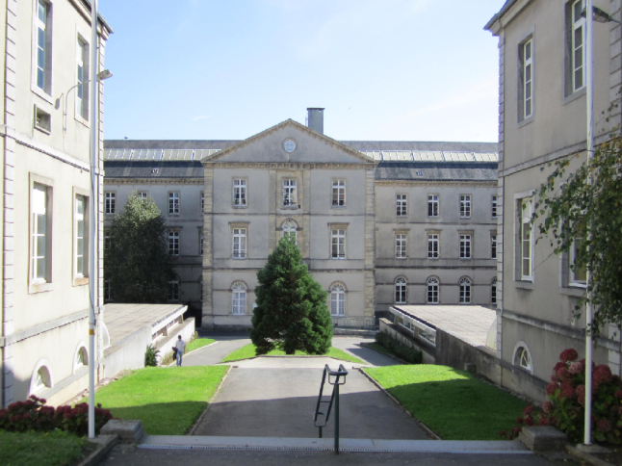
NOS OBJECTIFS
Offrir un choix de parcours aux élèves normands incluant une pratique approfondie de l'activité.
La pratique du volley favorise la motivation, l'ambition, la persévérance, la rigueur dans le travail et à l'entraînement.
Développer la personnalité de l'élève et du futur citoyen en facilitant l'accès à une culture sportive, en sensibilisant les élèves à l'éducation à la santé (prévention des risques, traumatologie, conduites addictives, dopage)
Valoriser les capacités des élèves
Faire comprendre la nécessité du respect des autres (partenaires, adversaires, membres de la communauté éducative)
LE LYCEE LEBRUN
Situation en centre-ville et près de la gare SNCF
Un internat de 150 places, une restauration de qualité
94% de réussite au baccalauréat
Les formations au lycée Charles-François LEBRUN
SECONDE GENERALE
Enseignement d'exploration : SES, PFEG, ICN, LS, MPS, LV3 chinois, latin Section européenne anglais Option Latin, arts plastiques
ENSEIGNEMENT GENERAL
1e/TERMINALE
ES :Spécialité mathématiques, SSP, ou économie approfondie
S : Spécialité mathématiques, physique-chimie, SVT ou ISN
L : Spécialité LV1 approfondie, LV3 chinois, latin, mathématiques, droit
ENSEIGNEMENT TECHNOLOGIQUE
1e STMG
TERMINALE STMG
Mercatique
Comptabilité et finance d'entreprise
Communication et gestion des ressources humaines

